Приложение №1
к постановлению Администрации города Обнинска
от 24.06.2025 № 1577-п

Временное ограничение движения транспортных средств по автомобильным дорогам общего пользования местного значения МО «Город Обнинск» в период проведения «Атомного марафона» посвященного празднованию Дня города Обнинска.

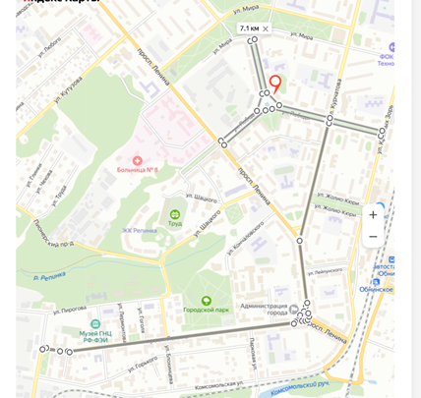

Период 26 июля 2025 года с 01.00 до 06.00 на участке автомобильной дороги общего пользования местного значения по четной и нечетной стороне проспекта Ленина в месте пересечения пр. Ленина с площадью Лейпунского (перекрытие от пешеходного перехода по четной стороне на нечетную сторону пр. Ленина ул. Лейпунского до пешеходного перехода по нечетной стороне ул. Лейпунского на нечетную сторону пр. Ленина.
Период 26 июля 2025 с 08.30 до 17.00 на участке автомобильной дороги общего пользования местного значения от ул. Мира, дом № 7, по нечетной стороне ул. Маршала Жукова, по нечетной стороне ул. Победы до пересечения с пр. Ленина, далее по нечетной стороне ул. Победы до пересечения с ул. Курчатова, далее от дома № 12 по ул. Курчатова по нечетной стороне до Треугольной площади, далее по нечетной стороне пр. Ленина до кругового движения, далее по круговому движению, первый съезд, по нечетной стороне пр. Ленина до пл. Бондаренко, далее разворот, по четной стороне пр. Ленина до кругового движения, второй съезд, далее по четной стороне пр. Ленина до Треугольной площади, далее по четной стороне ул. Курчатова до пересечения с ул. Победы, далее от дома № 25 по ул. Победы по нечетной стороне до пересечения с ул. Красных Зорь, далее разворот на четную сторону ул. Победы, далее по четной стороне ул. Победа до пересечения с ул. Маршала Жукова, далее по четной стороне ул. Маршала Жукова до дома № 9 по ул. Мира.

Приложение №2
к постановлению Администрации города Обнинска
от 24.06.2025 № 1577-п

Временная схема движения общественного транспорта в период проведения «Атомного марафона» посвященного празднованию Дня города Обнинска.

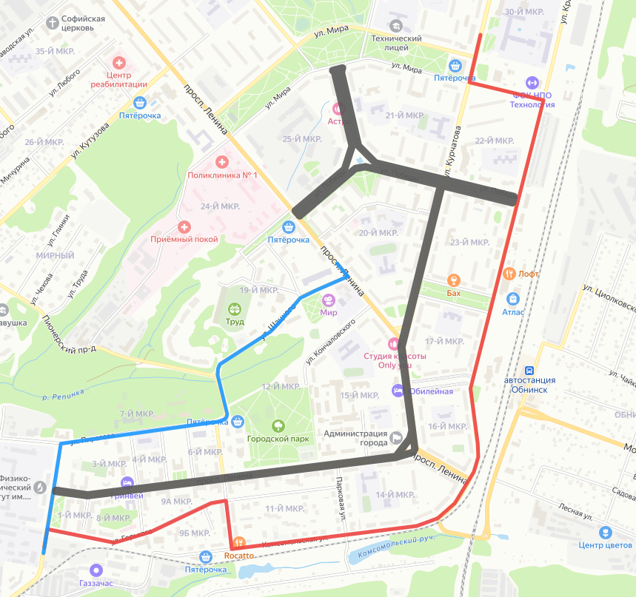

- Перекрытие

- Объезд перекрытия для маршрутов №№ 1, 2 в прямом и обратном направлении

- Объезд перекрытия для маршрутов №№ 3, 7 в прямом и обратном направлении

Приложение №3
к постановлению Администрации города Обнинска
от 24.06.2025 № 1577-п

Временная схема движения общественного транспорта в период проведения «Атомного марафона» посвященного празднованию Дня города Обнинска.

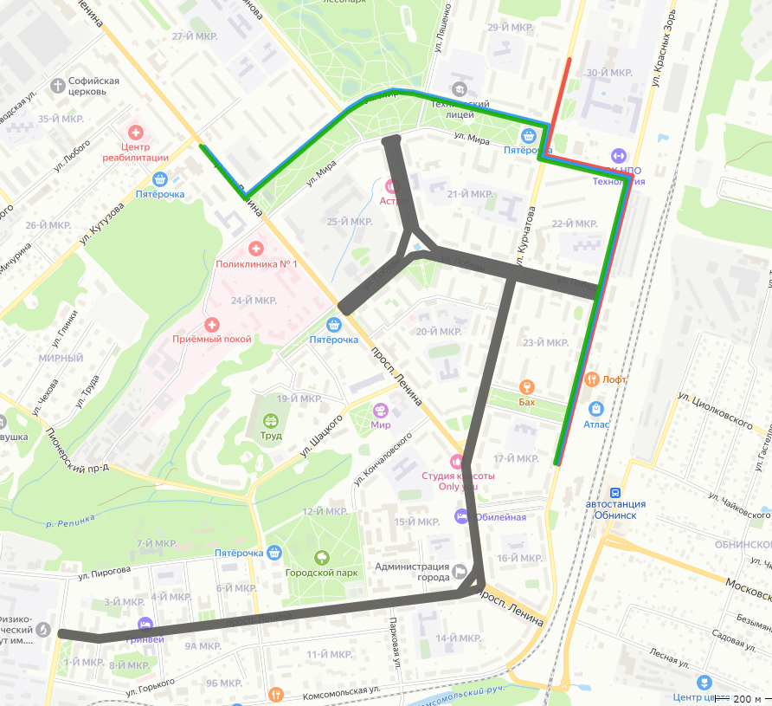

- Перекрытие

- Объезд перекрытия для регулярных муниципальных маршрутов №№4А, 5, 6, 9, 9А, 12 в прямом направлении

- Объезд перекрытия для регулярных муниципальных маршрутов №№ 4, 4Б, 9Б, 13 в прямом направлении, для регулярных муниципальных маршрутов №№ 4А, 9, 9А, 12 в обратном направлении

- Объезд перекрытия для регулярных муниципальных маршрутов №№ 4, 4Б, 5, 6, 9Б, 13 в обратном направлении

